**ГОСУДАРСТВЕННОЕ БЮДЖЕТНОЕ ПРОФЕССИОНАЛЬНОЕ ОБРАЗОВАТЕЛЬНОЕ УЧРЕЖДЕНИЕ СРЕДНЕГО ПРОФЕССИОНАЛЬНОГО ОБРАЗОВАНИЯ РЕСПУБЛИКИ МАРИЙ ЭЛ**

"**ЙОШКАР**-**ОЛИНСКИЙ** **ТЕХНОЛОГИЧЕСКИЙ** **КОЛЛЕДЖ**"

**ОТЧЁТ**

**О ВЫПОЛНЕНИИ ЛАБОРАТОРНОЙ РАБОТЫ**

**«*Диаграмма кооперации*»**

Студента 3 курса, А-31 группы

Специальность 09.02.07 – «Информационные системы и программирования»

Квалификация «Администратор БД»

Руководитель: Пинешкин Ю.С.

Разработал: Егошин.К.С

г. Йошкар-Ола, 2021

**Диаграмма кооперации**

Диаграмма кооперации является альтернативным диаграмме последовательностей способом представления взаимодействия объектов. Она показывает потоки данных между объектами классов, что позволяет уточнить отношения между ними.

На диаграмме изображаются участвующие во взаимодействии объекты (в виде прямоугольников, содержащих имя объекта, имя его класса и значения атрибутов, если они имеются), а также указываются ассоциации между этими объектами, если необходимо, указывают имя ассоциации и роли объектов в данной ассоциации. Дополнительно могут быть изображены динамические связи — потоки сообщений. Они представляются также в виде соединительных линий между объектами, над которыми располагается стрелка с указанием направления, имени сообщения и порядкового номера в общей последовательности инициализации сообщений. Номера служат для синхронизации сообщений, так как на диаграмме кооперации прямо не указывается время.

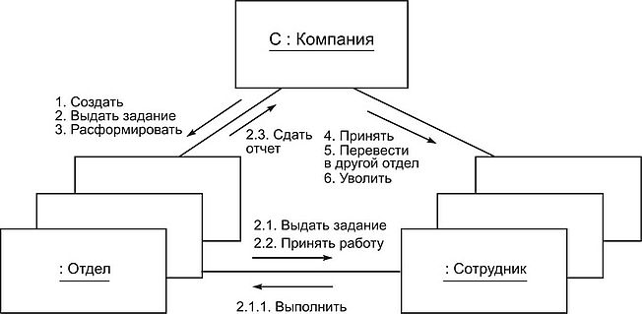

пример

***Объект*** (object) — сущность с хорошо определенными границами и индивидуальностью, которая инкапсулирует состояние и поведение. В контексте языка *UML* любой *объект* является экземпляром класса, описанного в модели и представленного на диаграмме классов.*Объект* создается на этапе реализации модели или выполнения программы. Он имеет собственное имя и конкретные значения атрибутов. Следует рассмотреть особенности семантики и графической нотации *объектов*, из которых строятся диаграммы.

Для диаграмм *кооперации* *полное имя* *объекта* в целом представляет собой строку текста, разделенную двоеточием и записанную в формате:

<собственное имя объекта >'/'<Имя роли класса>:<Имя класса >.

На диаграммах *кооперации* могут встретиться следующие варианты возможных записей полного имени *объекта*:

* о : C – *объект* с собственным именем о, экземпляр класса С.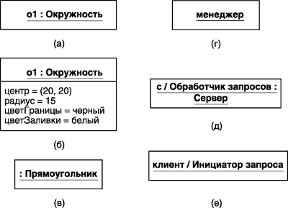
* : C – анонимный *объект*, экземпляр класса С. Рис в
* о:(или просто о ) — *объект* -сирота с собственным именем о. рис г
* о / R : C — *объект* с собственным именем о, экземпляр класса С, играющий роль R.
* / R : C — анонимный *объект*, экземпляр класса С, играющий роль R.
* о / R — *объект* -сирота с собственным именем о, играющий роль R.
* / R — анонимный *объект* и одновременно *объект* -сирота, играющий роль R.

Для отдельных *объектов* (рис. 7.1, д, е) могут быть дополнительно указаны роли, которые они играют в *кооперации*.

В контексте языка *UML* все *объекты* делятся на две категории: пассивные и активные. *Пассивный* *объект* оперирует только данными и не может инициировать *деятельность* по управлению другими *объектами*. Однако пассивные *объекты* могут посылать сигналы в процессе выполнения запросов, которые они обрабатывают. На диаграмме *кооперации* пассивные *объекты* изображаются обычным образом без дополнительных стереотипов.

***Активный объект*** (*active object*) имеет собственный процесс управления и может инициировать деятельность по управлению другими *объектами* .

*Активный объект* на диаграмме *кооперации* обозначается прямоугольником с утолщенными границами. Каждый *активный объект* является владельцем определенного процесса управления. В данном фрагменте диаграммы *кооперации* *активный объект* а : Клиент является инициатором открытия счета, который представлен анонимным *объектом* : Счет.https://studfile.net/html/9741/253/html_tv4oG7R8un.LC0c/img-6RolLR.png

***Мультиобъект*** (multiobject) представляет собой множество анонимных *объектов*, которые могут быть образованы на основе одного класса.

На диаграмме *кооперации* *мультиобъект* используется для того, чтобы показать *операции* и сигналы, которые адресованы всему множеству анонимных *объектов*. *Мультиобъект* изображается двумя прямоугольниками, один из которых выступает из-за верхней правой вершины другого (рис. а). При этом стрелка взаимосвязи относится ко всему множеству *объектов*, которые обозначает данный *мультиобъект*. На диаграмме *кооперации* может быть явно указано *отношение* агрегации (композиции) между*мультиобъектом* и отдельным *объектом* из его *множества* (рис. б).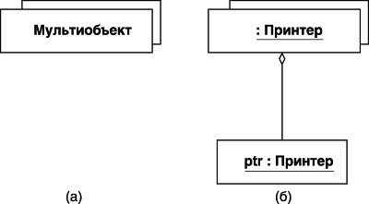

***Составной объект*** (composite object) или объект-композит предназначен для представления *объекта*, имеющего собственную структуру и внутренние потоки (нити) управления.

+*Составной объект* является экземпляром класса-композита, который связан отношением композиции со своими частями. Аналогичные отношения связывают между собой и соответствующие *объекты*. На диаграммах *кооперации* такой *составной объект* изображается как обычный *объект*, состоящий из двух секций: верхней и нижней. В верхней секции записывается имя *составного объекта*, а в нижней – его объекты-части вместо списка атрибутов (рис. 7.5). При этом допускается иметь в качестве частей другие*составные объекты*.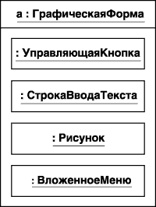

При изображении диаграммы *кооперации* отношения между *объектами* описываются с помощью *связей*, которые являются экземплярами соответствующих ассоциаций.

***Связь*** (link) — любое семантическое отношение между некоторой совокупностью *объектов*. *Связь* как *элемент языка* *UML* является экземпляром или примером произвольной ассоциации и может иметь *место* между двумя и более *объектами*. Бинарная *связь* на диаграмме *кооперации* изображается отрезком сплошной линии, соединяющей два прямоугольника *объектов* . На концах этой линии дополнительно могут быть явно указаны имена ролей соответствующей ассоциации. 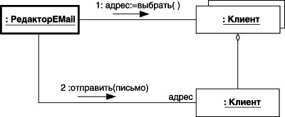

*Связи* не имеют собственных имен, поскольку идентичны как экземпляры некоторой ассоциации. Другими словами, все *связи* на диаграмме *кооперации* могут быть только анонимными и при необходимости записываются без двоеточия перед именем ассоциации. Однако чаще всего имена *связей* на диаграммах *кооперации* не указываются. Для *связей* не указывается также и*кратность* концевых точек. Однако другие обозначения специальных случаев отношений, такие как *агрегация* и *композиция*, могут присутствовать на отдельных концах *связей*. Например, символ *связи* типа агрегации между *мультиобъектом* класса Клиент и отдельным анонимным *объектом* класса Клиент

Здесь представлена обобщенная схема компании с именем с, которая состоит из департаментов (*анонимный* *мультиобъект* класса Департамент). В последние входят сотрудники (*анонимный мультиобъект* класса Сотрудник). Рефлексивная *связь* указывает на то, что руководитель департамента является одновременно и его сотрудником.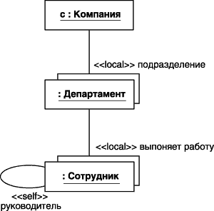

+Каждое взаимодействие описывается совокупностью *сообщений*, которыми участвующие в нем *объекты* обмениваются между собой.